Project back-end

Technisch ontwerp

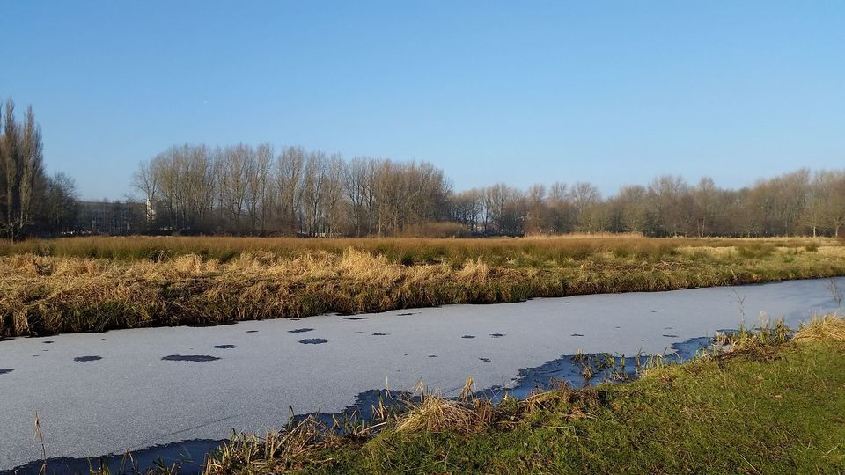

Namen: Wendy Segaar

Studiejaar: 2018/2019

Werkgroep: 1

Projectleider: M. Boukiour

Inleverdatum: 20-03-2019

Versie:1.0

Inhoud

1. Klassendiagram 3

2. Entiteit Relatie Diagram (ERD) 4

# 1. Klassendiagram

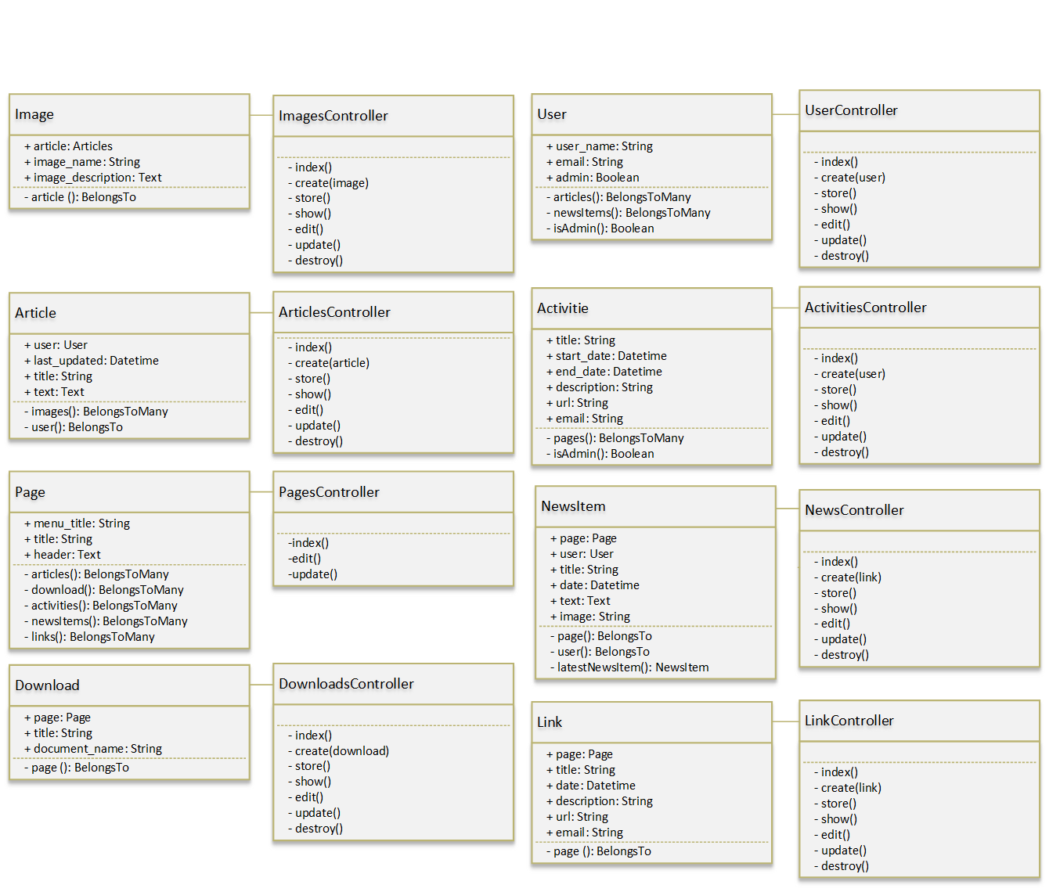

# 2. Entiteit Relatie Diagram (ERD)

